Opdracht: omschrijving van je omgeving

Je gaat verhuizen en woont voortaan in dit kasteel.
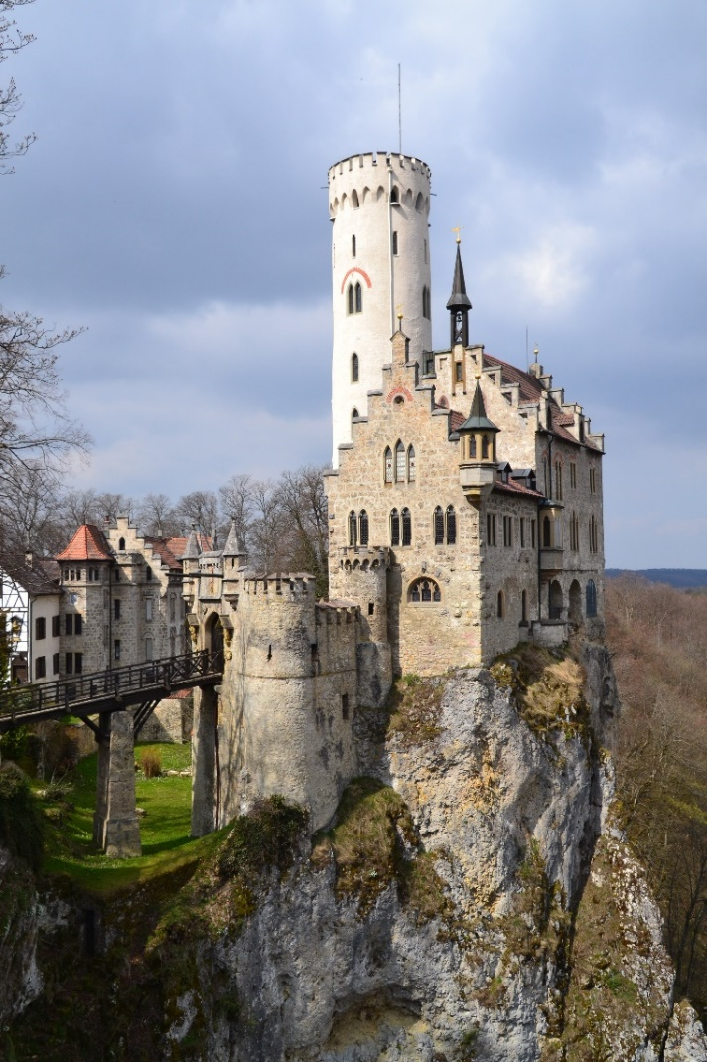

Omschrijf hoe dat is. Het volgende moet er in ieder geval in staan:
- Waar staat dit kasteel? (Bijvoorbeeld in een dorp, in een bos of in de bergen?)
- Hoe het kasteel er van binnen uit ziet. Welke kamers zijn er?
- Wat zie je als je uit je slaapkamerraam kijkt?
- Wie wonen er bij jou in het kasteel?
- Wie zijn je buren?
- Hoe ga je naar school? En hoe lang duurt dat?
- Wat doe je als je buiten gaat spelen?

Je mag zelf ook nog dingen verzinnen.
-Schrijf goede zinnen.
-Denk aan hoofdletters en punten.
-Begin niet steeds de zin met hetzelfde woord. (En toen, en toen, en toen – of- ik en ik en ik)
-Lees wat je hebt geschreven hardop voor. Klopt het?
-Schrijf netjes en leesbaar!

